FAIRE DU SHOPPING 1c ; niveau 1 ; prénom........................................résultat................sur 10

kan jag hjälpa er?
jag letar efter en snygg skjorta
jag vill bara titta lite
har ni tröjor ?
på modet
finns det andra modeller ?
vilken storlek
vilken skostorlek
se här en snygg byxa
vilken färg önskar ni?
jag älskar grönt
jag gillar inte rosa
jag vill inte ha
det är på modet
det är för dyrt
var är provhytten?
kan jag prova den?
vill ni prova den?
passar den bra ?
det är för litet
det är för stort
byxan är för bred
skjortan sitter åt för mycket
den är snygg
den är inte snygg
jag gillar inte modellen
är den på rea ?
jag tar den
jag tar skjortan
den är perfekt
tröjan kostar 11 euro
varsågod er växel
ha en bra dag
ha en bra kväll
tack det samma
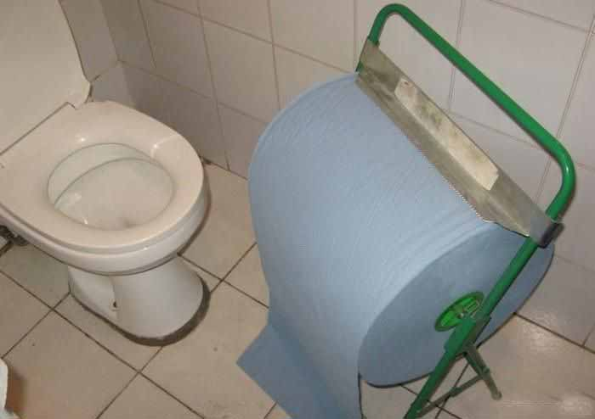

FAIRE DU SHOPPING 1c ; niveau 1 ; prénom........................................résultat................sur 10

det är på modet
det är för dyrt
var är provhytten?
kan jag prova den?
vill ni prova den?
ha en bra dag
ha en bra kväll
tack det samma
passar den bra ?
det är för litet
det är för stort
byxan är för bred
skjortan sitter åt för mycket
den är snygg
den är inte snygg
jag gillar inte modellen
kan jag hjälpa er?
jag letar efter en snygg skjorta
jag vill bara titta lite
har ni tröjor ?
på modet
finns det andra modeller ?
vilken storlek
vilken skostorlek
se här en snygg byxa
vilken färg önskar ni?
jag älskar grönt
jag gillar inte rosa
jag vill inte ha
är den på rea ?
jag tar den
jag tar skjortan
den är perfekt
tröjan kostar 11 euro
varsågod er växel

FAIRE DU SHOPPING 1c ; niveau 1 ; prénom........................................résultat................sur 10

den är perfekt
tröjan kostar 11 euro
varsågod er växel
ha en bra dag
ha en bra kväll
tack det samma
kan jag hjälpa er?
det är på modet
det är för dyrt
var är provhytten?
kan jag prova den?
jag letar efter en snygg skjorta
jag vill bara titta lite
har ni tröjor ?
på modet
finns det andra modeller ?
vilken storlek
vilken skostorlek
se här en snygg byxa
vilken färg önskar ni?
jag älskar grönt
jag gillar inte rosa
jag vill inte ha
vill ni prova den?
passar den bra ?
det är för litet
det är för stort
byxan är för bred
skjortan sitter åt för mycket
den är snygg
den är inte snygg
jag gillar inte modellen
är den på rea ?
jag tar den
jag tar skjortan

